**Especificación del caso de uso Apertura de laboratorio**

**Sistema de Apoyo a la Gestión del Área de Soporte Técnico de la FISI**

**Versión 1.0**

**Historial de Revisiones**

|  |  |  |  |
| --- | --- | --- | --- |
| **Fecha** | **Versión** | **Descripción** | **Autor** |
| 04/05/2016 | 1.0 | Versión preliminar como una propuesta de desarrollo. | Equipo de desarrollo |
|  |  |  |  |
|  |  |  |  |
|  |  |  |  |
|  |  |  |  |
|  |  |  |  |
|  |  |  |  |

Contenido

Propósito 4

Definiciones, siglas y abreviaturas 4

Referencias 4

Diagrama de casos uso 4

Especificación 4

# Introducción

El presente documento ha sido elaborado para el proyecto SISLAB (Sistema de Apoyo a la Gestión del Área de Soporte Técnico de la FISI).

Este documento describe las actividades y las restricciones que son llevadas a cabo para realizar la apertura de un laboratorio por parte del Área de soporte técnico de la FISI, estas se tomaran en cuenta para desarrollar un posterior análisis y diseño de SISLAB.

# Propósito

El propósito de este documento es describir las interacciones entre el sistema SISLAB y el personal de soporte técnico encargado de abrir (apertura) un laboratorio por pedido de un profesor.

Los usuarios del Documento de negocio son:

* El analista del proyecto lo usa para definir el modelo conceptual (descubrir un vocabulario del dominio) y con ello tener un punto de partida para el desarrollo del sistema.
* El usuario del sistema lo usa para saber cómo el sistema interactuara con él y con ello validar este documento de acuerdo a sus necesidades.
* El equipo de desarrollo lo usa para tener un entendimiento de lo que desarrollará, proponer nuevas características y funcionalidades del sistema a partir de ese conocimiento.
* El equipo de mantenimiento lo usa para tener un entendimiento de la necesidad y entender el funcionamiento del sistema para poder realizar cambios propuestos.

# Definiciones, siglas y abreviaturas

Ver documento **de glosario de términos.**

# Referencias

* MOF de soporte técnico FISI - UNMSM

# Especificación

# Propósito

La apertura de un laboratorio cuando un docente o Entidad lo necesite de acuerdo al cronograma programado

# Flujo Básico

1. El personal de soporte ingresa el nombre del docente o entidad solicitante de apertura de laboratorio.
2. El sistema muestra todos los horarios de reserva de laboratorio para el docente o entidad solicitante entre 2 horas antes o después de la fecha de consulta.
3. El personal de soporte escoge el horario de reserva
4. El personal de soporte registra la apertura del laboratorio
5. El sistema

### 

### **4 Verificar que se cumpla con las necesidades del curso**

### **El personal de soporte procede a activar el poder eléctrico y prender el proyector si es necesario Equipo encargado de soporte técnico Manual**

### **Proceso 5: Apertura de laboratorio**

**1. Ficha de Proceso**

|  |  |  |  |
| --- | --- | --- | --- |
| **Número o código**  **de proceso** | PROC-005 | **Proceso** | Aperturar un laboratorio |
| **Responsable** | Oficina de soporte - personal de soporte |  |  |
| **Objetivo / Propósito** | La apertura de un laboratorio cuando un docente o Entidad lo necesite de acuerdo al cronograma programado |  |  |
| **Frecuencia** | Este proceso se realiza cada vez que este programado el laboratorio para un curso |  |  |

|  |  |  |  |
| --- | --- | --- | --- |
| **Identificador** | **Actividad** | **Datos de Entrada** | **Datos de Salida** |
| 1 | Docente o entidad solicita la apertura de laboratorio | Pedido de apertura de un laboratorio | Notificación al equipo encargado |
| 2 | Verificar cronograma | Curso , profesor y horario | laboratorio asignado |
| 3 | Abrir laboratorio | laboratorio asignado | Entrega de laboratorio |
| 4 | Verificar que se cumpla con las necesidades del curso | Laboratorio | Laboratorio verificado para el curso |

2. **Diagrama del Proceso**

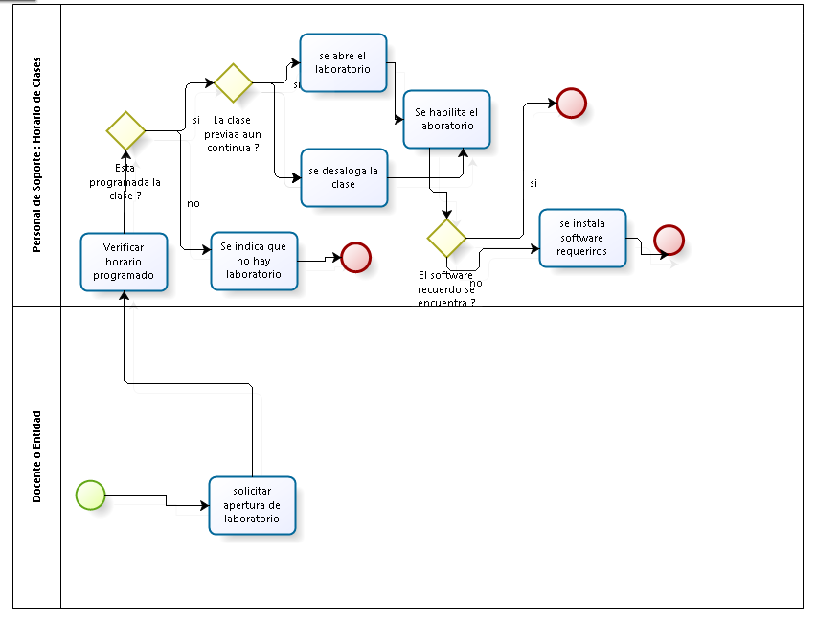

|  |  |  |  |  |
| --- | --- | --- | --- | --- |
| **ID** | **Actividad** | **Descripción** | **Rol** | **Tipo** |
| 1 | Solicita la apertura de laboratorio | Ell docente o entidad solicita la apertura de laboratorio. | Equipo encargado de soporte técnico | Manual |
| 2 | Verificar cronograma | El personal de soporte revisa el cuadro de horarios para cerciorarse que el docente o entidad tenga clase programada | Equipo encargado de soporte técnico | Manual |
| 3 | Abrir laboratorio | El personal de soporte procede a abrir el laboratorio requerido | Equipo encargado de soporte técnico | Manual |
| 4 | Verificar que se cumpla con las necesidades del curso | El personal de soporte procede a activar el poder eléctrico y prender el proyector si es necesario | Equipo encargado de soporte técnico | Manual |

### **PROCESO 6: Cierre de Laboratorio(Dick Van)**

**Ficha del Proceso**

|  |  |  |  |
| --- | --- | --- | --- |
| **Número o código**  **de proceso** | PROC-006 | **Proceso** | Cierre de Laboratorio |
| **Responsable** | Oficina de soporte - Encargado de soporte técnico. |  |  |
| **Objetivo / Propósito** | Este CUN debe registrar la recepción del aviso de término de clase, hasta el cierre de laboratorio. |  |  |
| **Frecuencia** | Este proceso se realiza cada vez que se recepcione el aviso de término de clase. |  |  |

|  |  |  |  |
| --- | --- | --- | --- |
| **Identificador** | **Actividad** | **Datos de Entrada** | **Datos de Salida** |
| 1 | Se recibe el aviso del término de una clase en laboratorio. | Reporte o aviso de fin de clase | Identificación de laboratorio para el cierre. |
| 2 | Verificación de que las máquinas cuentan con todos sus componentes. | Reporte del estado de las máquinas en determinado laboratorio. | Conformidad del estado del laboratorio. |
| 3 | Se procede a apagar las computadoras del laboratorio. | La pc encendidas | Todas la pcs apagadas. |
| 4 | Se corta el flujo eléctrico en el laboratorio | El encargado de soporte realizará el corte de energía respectivo. | El aula cumple con las condiciones para realizar el cierre. |
| 5 | Se procede a cerrar el laboratorio | Se realizará el cierre del laboratorio | En el sistema se registrará el cierre del laboratorio así como la hora y volvera a estar disponible para la asignación a un nuevo docente que lo solicite. |
| 6 | El caso de uso de negocio finaliza | ---- | ---- |

**Diagrama de Proceso**

El diagrama del proceso será el siguiente:

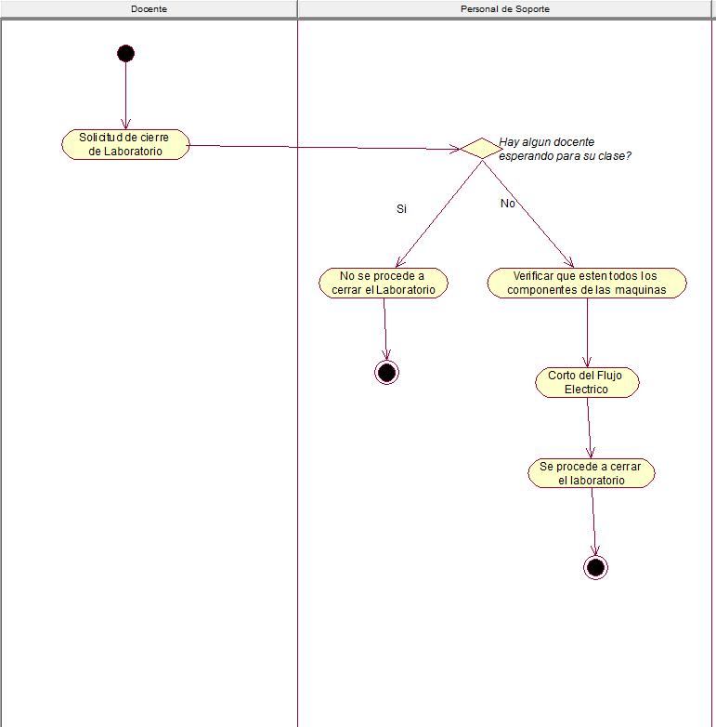

**Descripción de Actividades**

A continuación se procederá a describir las actividades, el rol que realiza la cada una de ellas y el tipo a la que pertenecen.

|  |  |  |  |  |
| --- | --- | --- | --- | --- |
| **ID** | **Actividad** | **Descripción** | **Rol** | **Tipo** |
| 1 | Informar que su clase ha finalizado. | Notifica la finalización de su clase | Docente | Manual |
| 2 | Recepciona la información del docente. | Envía un encargado para realizar el cierre del laboratorio. | Oficina de soporte | Manual |
| 3 | Evalúa el estado del aula | Se verifica los componentes de las pcs y se procede a cerrar el aula. | Encargado de Soporte | Manual |
| 4 | Notifica cierre a la Oficina de soporte | Se notifica el número de aula y el estado del aula y se registra el cierre en un registro físico de la oficina. | Oficina de Soporte | Manual. |

### **Proceso 7: Admisión a Laboratorio Libre(Mora)**

* 1. **Ficha de Proceso**

|  |  |  |  |
| --- | --- | --- | --- |
| **Número o código**  **de proceso** | PROC-007 | **Proceso** | Admision a Laboratorio Libre |
|  |  | **Responsable** | Miembro del Area de Soporte Técnico |
| **Objetivo / Propósito** | El propósito de este proceso es el de es gestionar la admisión de los alumnos al laboratorio libre y asignarle un computador dependiendo de la disponibilidad de estos dentro del laboratorio. |  |  |
| **Frecuencia** | Este proceso se realiza cada vez que un alumno llega a el area de soporte técnico y pide el acceso a un computador del laboratorio libre |  |  |

|  |  |  |  |
| --- | --- | --- | --- |
| **Identificador** | **Actividad** | **Datos de Entrada** | **Datos de Salida** |
| 1 | Informar que se desea usar el laboratorio libre | Información sobre la disponibilidad del laboratorio libre. | Solicitud Aceptada o Rechazada |
| 2 | Verificar disponibilidad de computador | Información sobre la disponibilidad de computadoras en laboratorio libre | Permiso para usar laboratorio libre |
| 3 | Solicitar documento de identificación de alumno | Documento de identificación del alumno (Carné universitario) | Registro de ingreso disponible para llenado |
| 4 | Registrar datos de alumno | Datos del alumno y hora de ingreso. | Registro de ingreso en cuaderno de uso de laboratorio libre |
| 5 | Verificar datos de alumno | Registro de ingreso en cuaderno de uso de laboratorio libre | Registro de alumno en cuaderno de uso de laboratorio libre validado |
| 6 | Permitir Ingreso al laboratorio libre | Registro de alumno en cuaderno de uso de laboratorio libre validado | Alumno asignado a computador |

2. **Diagrama del Proceso**

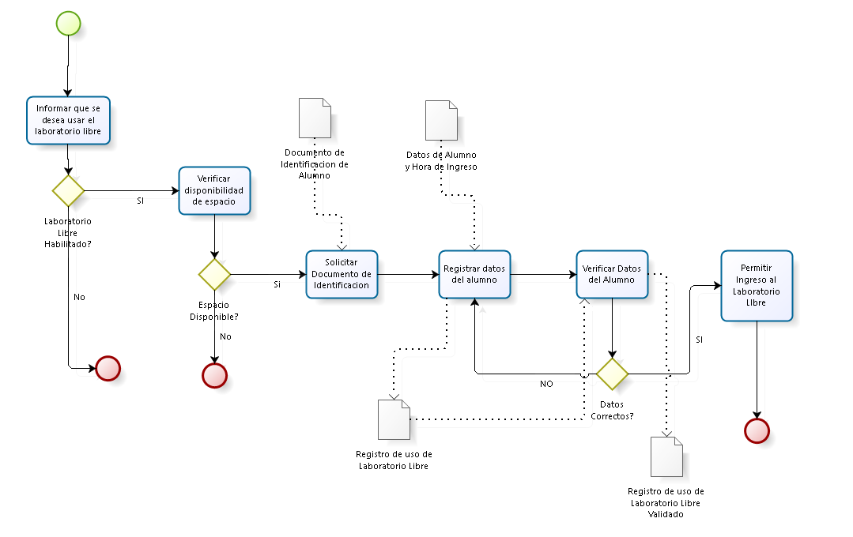

3. **Descripción de Actividades**

A continuación se procederá a describir las actividades, el rol que realiza la cada una de ellas y el tipo a la que pertenecen.

|  |  |  |  |  |
| --- | --- | --- | --- | --- |
| **ID** | **Actividad** | **Descripción** | **Rol** | **Tipo** |
| 1 | Informar que se desea usar el laboratorio libre | La actividad se realiza cuando un alumno se acerca a el área de soporte técnico . Si en el momento de la petición el laboratorio libre está habilitado , se prosigue a la actividad “verificar disponibilidad de computador” | Alumno | Manual |
| 2 | Verificar disponibilidad de espacio | La actividad se realiza luego de confirmar que el laboratorio libre está operativo . El miembro de soporte técnico se acerca al laboratorio libre y verifica si hay espacio disponible (computador disponible o espacio que el alumno puede ocupar con una laptop).De haber espacio libre , se continúa con la actividad ”Solicitar documento de identificación de alumno” | Miembro de soporte técnico | Manual |
| 3 | Solicitar documento de identificación de alumno | La actividad se realiza cuando , luego de verificar que existe espacio disponible para el alumno , el miembro de soporte técnico solicita el documento de identidad (carné universitario) del alumno para su registro.El miembro de soporte entrega el cuaderno de registro al alumno. | Miembro de soporte técnico | Manual |
| 4 | Registrar datos de alumno | La actividad se realiza cuando el alumno recibe el cuaderno de registro . El alumno apunta su nombre , código y hora de ingreso al laboratorio libre y le devuelve el cuaderno al miembro de soporte/ | Alumno | Manual |
| 5 | Verificar datos de alumno | La actividad se realiza cuando el miembro de soporte recibe de vuelta el cuaderno de registro . El miembro de soporte verifica que los datos ingresados concuerden con la información en el documento de identidad del alumno. Si los datos concuerdan , se prosigue con la actividad “permitir ingreso al laboratorio libre” | Miembro de soporte técnico | Manual |
| 6 | Permitir Ingreso al laboratorio libre | La actividad se realiza luego de haber corroborado los datos del alumno . El miembro de soporte le permite el ingreso al laboratorio libre a el alumno , conduciendo hasta el laboratorio , luego explicando las reglas de uso de este. | Miembro de soporte técnico | Manual |

### **PROCESO 8: Salida de Laboratorio Libre (Maricielo)**

**Ficha del Proceso**

|  |  |  |  |
| --- | --- | --- | --- |
| **Número o código**  **de proceso** | PROC-008 | **Proceso** | Salida de Laboratorio Libre |
| **Responsable** | Oficina de soporte - Encargado de soporte técnico. |  |  |
| **Objetivo / Propósito** | Este CUN debe registrar la salida de un alumno del Laboratorio Libre. |  |  |
| **Frecuencia** | Este proceso se realiza cada vez que un alumno culmine de utilizar la computadora del laboratorio libre. |  |  |

|  |  |  |  |
| --- | --- | --- | --- |
| **Identificador** | **Actividad** | **Datos de Entrada** | **Datos de Salida** |
| 1 | Terminar el uso del Laboratorio Libre | PC desocupada. | Numero de computadora |
| 2 | Dirigirse a la oficina de Soporte | Información de estado de laboratorio. indicado(ocupados, en mantenimiento, libres) del registro de estados de laboratorios | Localizar la PC que el alumno utilizó |
| 3 | Alumno firma su salida | Información de datos de la PC (N° Computadora, fecha y hora de ingreso) y los de los alumnos que usan dicha computadora (N° Computadora, Código de Alumno y hora de ingreso). | Hoja de Salida firmada |
| 4 | Revisar conformidad de datos en la hoja de salida | Carnet del alumno en la oficina de Soporte | Datos conformes |
| 5 | Entregar carnet correspondiente al alumno | Datos de la computadora seleccionada y del alumno. | Finaliza el proceso |

**Diagrama de Proceso**

El diagrama del proceso será el siguiente:

**Descripción de Actividades**

A continuación se procederá a describir las actividades, el rol que realiza la cada una de ellas y el tipo a la que pertenecen.

|  |  |  |  |  |
| --- | --- | --- | --- | --- |
| **ID** | **Actividad** | **Descripción** | **Rol** | **Tipo** |
| 1 | Terminar el uso del Laboratorio Libre | El alumno termina de utilizar la computadora del laboratorio libre. | Alumno | Manual |
| 2 | Dirigirse a la oficina de Soporte | El alumno se acerca a la oficina de Soporte para informar que desea desocupar la PC y así recoger su Carnet o DNI. | Encargado de soporte técnico | Manual |
| 3 | Alumno firma su salida | El alumno firma la Hoja de Salida. | Encargado de soporte técnico | Manual |
| 4 | Revisar conformidad de datos en la hoja de salida | El encargado revisa la conformidad de los datos ingresados en la Hoja de Salida | Encargado de soporte técnico | Manual |
| 5 | Entregar carnet correspondiente al alumno | El encargado de soporte entrega el carnet al alumno que descoupo la computadora. | Encargado de soporte técnico | Manual |